Chủ đề: [Giải toán 6 sách kết nối tri thức với cuộc sống] - Bài 21. Hình có trục đối xứng.
Dưới đây Đọc tài liệu xin gợi ý giải bài tập Toán 6 với việc giải Bài 5.4 trang 102 SGK Toán lớp 6 Tập 1 sách Kết nối tri thức với cuộc sống theo chuẩn chương trình mới của Bộ GD&ĐT:

Giải Bài 5.4 trang 102 Toán lớp 6 Tập 1 Kết nối tri thức
Câu hỏi: Quan sát những hình dưới đây và cho biết:
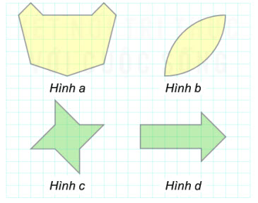
a) Hình nào không có trục đối xứng?
b) Hình nào chỉ có một trục đối xứng?
c) Hình nào có hai trục đối xứng?
Giải
a) Hình không có trục đối xứng là hình c
b) Hình chỉ có một trục đối xứng là hình a và hình d
c) Hình có hai trục đối xứng là hình b
-/-
Vậy là trên đây Đọc tài liệu đã hướng dẫn các em hoàn thiện phần giải bài tập SGK Toán 6 Kết nối tri thức: Bài 5.4 trang 102 SGK Toán 6 Tập 1. Chúc các em học tốt.

